**ТЕМА 1.3 МЕХАНІЧНІ ПЕРЕДАЧІ**

**1.3.1. Загальні відомості**

Передачею називається пристрій, призначений для передачі механічної енергії на відстань. Залежно від способу передачі енергії розрізняють передачі механічні й з перетворенням енергії (гідравлічні, електричні й пневматичні). У будівельних машинах найпоширенішими є механічні й гідравлічні передачі.

Залежно від способу передачі руху від привідного тіла обертання веденому розрізняють передачі тертям і зчепленням, а також передачі з безпосереднім контактом тіл обертання й передачі з гнучким зв’язком (рис. 1.3.1).

Передача тертям з безпосереднім контактом тіл обертання зветься фрикційною (рис. 1.3.1, а), а із гнучким зв’язком – ремінною (рис. 1.3.1, б).

Передача зачепленням за безпосереднього контакту може бути зубчастою (рис. 1.3.1, в) або черв’ячною (рис. 1.3.1, г), а із гнучким зв’язком – ланцюговою (рис. 1.3.1, д).

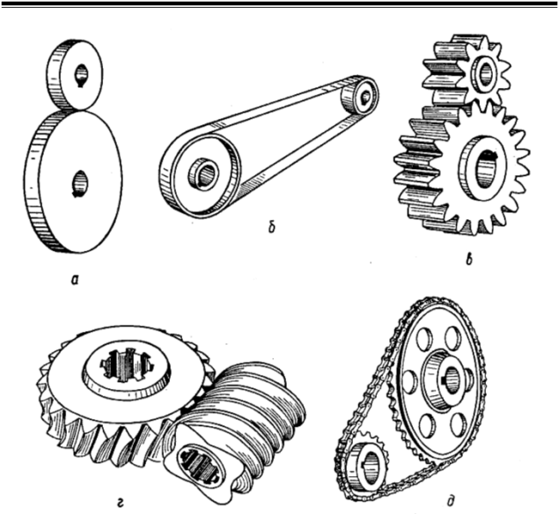

***Рис.1. 3.1. Механічні передачі:***

*а – фрикційна; б – ремінна; в – зубчаста; г – черв’ячна; д – ланцюгова*

Основним параметром будь-якої передачі є передаточне число (передаточне відношення), під яким розуміють відношення кутової швидкості ведучого тіла передачі до кутової швидкості її веденого тіла або відповідне відношення кількості обертів.

*і*= *w*1:*w*2 = *n*1:*n*2.

При *i*>1 ведений вал передачі обертається повільніше ведучого, при *і*<1 навпаки – швидше ведучого. У будівельних машинах застосовуються тільки передачі, у яких *і*>1, тобто сповільнювальні. Це необхідно для зменшення швидкості руху робочого органа машини при більших кутових швидкостях вала двигуна або для збільшення крутного моменту.

У багатьох випадках однією парою тіл обертання не можна забезпечити необхідне передаточне число. Тоді застосовують ряд послідовно з’єднаних передач – так звану багатоступінчасту передачу (рис. 1.3.2), у якій ведений вал першої пари є ведучим для другої і т.д.

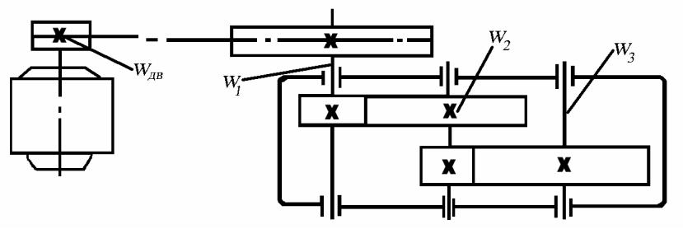

***Рис. 1.3.2. Багатоступінчаста (триступінчаста) передача***

Загальне передаточне число такої передачі дорівнює добутку передаточних чисел окремих ступеней. Для наведеного на рис. 1.3.2 прикладу його можна записати як

*Ізаг = і*1 *і*2 *і*3 *= wдв:w*1*× w*1*:w*2 *× w*2*:w*3,

де *і*1 – передаточне число пасової передачі;

*і*2 *і*3–передаточні числа першої і другої пари зубчастих коліс. сповільнювальних передачах крутний момент на веденому валу завжди більший, ніж на ведучому, тому що зниження швидкості забезпечує збільшення сили.

1. У будівельних машинах широко застосовуються всі види передач зчепленням, а іноді й пасові передачі. Фрикційні передачі застосування не отримали.

**1.3.2. Пасові передачі**

Пасова передача складається з ведучого і веденого шківів, розташованих на деякій відстані один від одного і з’єднаних між собою нескінченним ременем, натягнутим на шківи (рис. 1.3.3, а). Завдяки тертю, що виникає між ременем і шківами, обертання привідного шківа передається веденому.

Залежно від форми поперечного перерізу ременів розрізняють плоскоремінні (рис. 1.3.3, б), клиноремінні (рис. 1.3.3, в) й передачі круглим ременем (рис. 1.3.3, г).

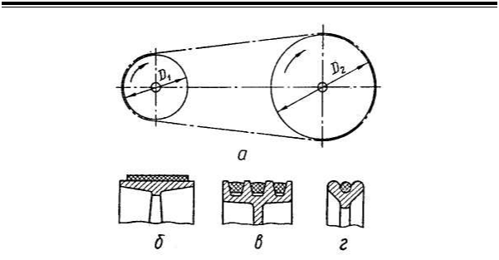

***Рис. 1.3.3. Пасова передача:***

*а – схема пасової передачі; б – плоскоремінна; в – клиноремінна; г – передача круглим ременем*

У будівельній техніці застосовуються тільки клиноремінні передачі (рис. 1.3.4).

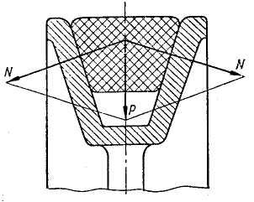

***Рис. 1.3.4. Взаємодія сил під час клиноремінної передачі***

Клинові ремені в перетині мають форму трапеції, що своїми бічними поверхнями дотикається бічних поверхонь канавок шківа (рис. 1.3.4). Глибину канавки роблять більше висоти перетину ременя, щоб між нижньою основою перетину ременя й дном канавки був зазор. Цим забезпечується заклинювання ременя в канавці, збільшуються зчеплення, отже, тягова здатність передачі. Клиноремінна передача володіє плавністю і безшумністю, малими габаритами й можливістю передавати більші зусилля внаслідок паралельного встановлення необхідної кількості ременів. Крім того, як і будь-яка пасова, клиноремінна передача охороняє механізм від перевантаження за рахунок еластичності ременів і можливості їхнього проковзування. У той же час властивість клиноремінної передачі виключає постійність передаточного числа і практично виключає можливість передавати дуже великі потужності.

Різний натяг ведучої і веденої гілки пасової передачі при-зводить до обов’язкового пружного проковзування ременя відносно шківа, через що передаточне число цієї передачі має такий вигляд:

*і= w*1*:w*2 *= n*1*:n*2 *= D*2*:D*1*(*1*–e)*,

де *D*1 і *D*2 – діаметри ведучого і веденого шківів;

е – коефіцієнт ковзання, що залежить від пружності й ступеня натягу ременя. Під час застосування стандартних гумовотканинних клинових ременів коефіцієнт *е* коливається від 0,01 до 0,02.

**1.3.3. Зубчасті передачі**

Поява зубчастої передачі відноситься до сивої давнини. Виготовлялися вони тоді з дерева. Менше колесо мало “шість стержнів” (окружність легко ділиться на шість частин), звідки і пішла назва шестерня, а більше колесо одержало назву зубчастого колеса.

Ці назви збереглися в технічній мові і дотепер.

Колеса зубчастих передач залежно від розташування їхніх геометричних осей можуть бути циліндричними, конічними або гвинтовими (рис. 1.3.5 ).

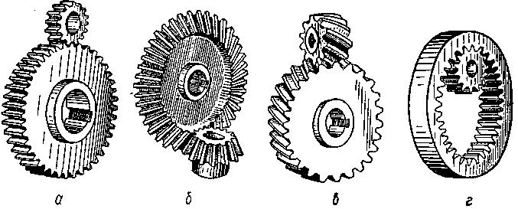

***Рис. 1.3.5. Види зубчастих передач:***

*а – циліндрична зовнішнього зчеплення; б – конічна; в – гвинтова;   
г – циліндрична внутрішнього зчеплення*

1. У всіх випадках обертання ведучого зубчастого колеса перетвориться в обертання веденого зубчастого колеса через натискання зубів першого ряду на зуби другого.

Профіль зубів, зазвичай, виконується за евольвентою, окреслен-ня якої забезпечує рівномірне обертання коліс, отже, постійне передаточне число.

Евольвентне зчеплення показане на рис. 1.3.6.

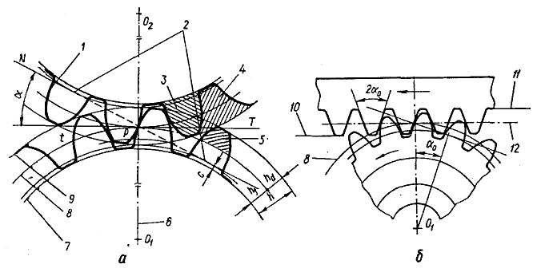

***Рис. 1.3.6. Евольвентне зчеплення:***

*а – циліндричними колесами; б – рейкове зубчасте: 1 – профіль зуба; 2 – лінія зчеплення;   
3 – ніжка; 4 – впадина; 5 – головка; 6 – міжосьова лінія; 7 – окружність впадин; 8 – початкова окружність; 9 – окружність виступів; 10 – пряма виступів; 11 – пряма впадин;   
12 – початкова пряма*

Окружності, проведені з центрів зубчастих коліс, називаються початковими.

Окружність, проведена по вершинах зубів, називається окружністю виступів, а окружність, описана по западинах, називається окружністю западин.

Частини зубів між початковою окружністю й виступів називаються головками зубів, а нижні частини, між початковою окружністю й окружністю западин, називаються ніжками зубів.

Відстань між однойменними точками двох сусідніх зубів, виміряна по дузі початкової окружності, називається кроком зчеплення.

Основним параметром зубчастого зчеплення є величина, що називається модулем зчеплення. Вимірюється модуль у міліметрах і є відношенням кроку зчеплення до числа *П*:

*m = t: П.*

Довжина початкової окружності дорівнює добутку кроку на число зубів:

*П×d = t×z*,

звідси діаметр початкової окружності *d = t: П×z = m×z*.

Висота головки зуба *h* у стандартному зчепленні дорівнює *m*. Тому діаметр окружності виступів, тобто зовнішній діаметр колеса,

*D* = *m* ×(*z*+2).

Висота ніжки зуба *h*2 для забезпечення зазору між головкою зуба й дном западини робиться більше *m* і залежить від точності виготовлення зубчастого колеса або шестeрні. Зазвичай,   
 *h*2 = 1,25×*m*.

Кочення коліс зубчастої передачі відбувається без проковзу-вання, звідси

*і= w*1*:w*2 *= d*1*:d*2 *= z*2*m:z*1*m = z*2*:z*1,

тобто передаточне число зубчастої пари дорівнює відношенню числа зубів веденого колеса до числа зубів шестeрні.

Точка контакту між двома зубами в евольвентнім зчепленні переміщається по прямій, що має назву *лінія зчеплення*. На рис. 1.3.6, а лінія зчеплення показана штриховою лінією.

Для перетворення обертового руху в поступальний (наприклад, рейковий домкрат) часто використовують зубчасте зчеплення, у якого радіус колеса нескінченно великий.

Таке зчеплення показане на рис. 1.3.6, б і має назву рейкового зубчастого зчеплення. У цьому зчепленні початкова окружність шестерні перекочується без ковзання по початковій прямій рейки; евольвента зубів набуває прямолінійну форму, а зуби одержують форму трапеції з кутом нахилу бічних сторін, що рівні куту зчеплення.

Всі циліндричні зубчасті передачі мають постійність передаточного числа, компактність і великий діапазон передачі потужностей. Коефіцієнт корисної дії цих передач залежить від точності й чистоти поверхні зубів, а також способу змащення і перебуває для закритих передач у межах *n*=0,97–0,99.

Розглянуті вище передачі за великих швидкостей обертання сильно шумлять. Це пояснюється одночасністю входу й виходу із зчеплення чергової пари зубів. Тому у швидкісних передачах для зменшення шуму й підвищення плавності застосовуються колеса з розташуванням зубів під кутом (рис. 1.3.7). Таке розташування збільшує число зубів, що одночасно перебувають у зчепленні, і навантаження кожного зуба стає поступовим, що скорочує динамічність і зменшує навантаження та шум.

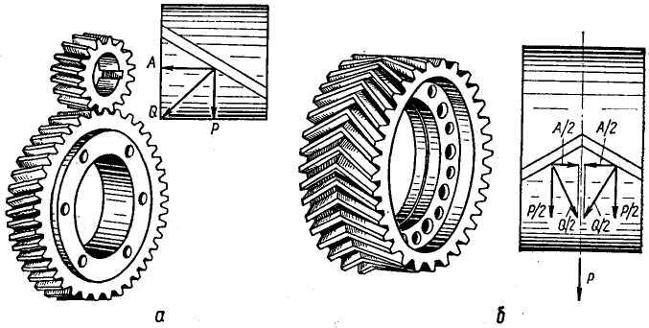

***Рис. 1.3.7. Колеса:***

*а – косозубі; б – шевронні*

Саме циліндричне колесо за похилого розташування зубів перетворюється у багатозахідний гвинт. Залежно від кута нахилу зуба передачі прийнято називати косозубими (за малих кутів), зі спіральним зубом (при кутах, близьких до 45°) і черв’ячними (при кутах, близьких до 90°).

За похилого розташування зубів у передачі з’являється осьова сила *А*, що прагне зрушити колесо (і шестерню) уздовж осі. У результаті цього збільшується втрата на тертя і ускладнюється конструкція опор вала. Тому під час передачі більших окружних зусиль застосовуються так звані шевронні зубчасті колеса із зубами, що мають протилежний нахил (рис. 1.3.7, б). Як видно з рисунка, осьові зусилля в такому колесі взаємно врівноважуються і на опори не передаються. Однак виготовлення таких коліс значно складніше, ніж косозубих, тому застосовуються вони рідко.

Для передачі обертального моменту між валами, осі яких перетинаються під кутом, застосовуються конічні передачі.

Найбільше поширення мають передачі з міжосьовим кутом 90° (рис. 1.3.5, б). Зуби конічних коліс можуть бути прямими, косими або криволінійними. Їхні профілі виконуються також за евольвентою, але перетин зуба зменшується в міру наближення до вершини конуса. Тому крок і модуль зуба по його довжині змінюються, маючи найбільше значення на максимальних діаметрах початкових конусів.

Передаточне число пари конічних зубчастих коліс визначається так само, як і в циліндричних колесах:

1. *і= w*1*:w*2 *= n*1*:n*2 *= z*2*:z*1 *= tg ф*.

Коефіцієнт корисної дії (далі – ККД) конічних передач трохи нижчий, ніж циліндричних і знаходиться в межах 0,94–0,96.

Якщо необхідно одержати велике передаточне число в передачі обертального моменту між перехресними валами, застосовуються передачі, які звуться *черв’ячними* (рис. 1.3.8). Черв’ячна передача – це зубчасто-гвинтова передача, яка складається із черв’яка – гвинта із трапецієподібною різьбою – і черв’ячного колеса – косозубого колеса із зубами спеціальної форми. Під час обертання черв’яка його витки, що перебувають у контакті із зубами колеса, давлять на них і змушують повертатися колесо. Для забезпечення постійного й рівномірного руху необхідно, щоб осьовий крок черв’яка дорівнював торцевому кроку черв’ячного колеса.

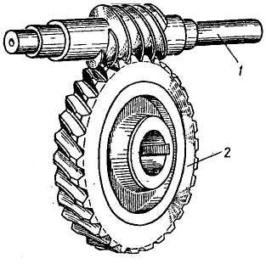

***Рис.1. 3.8. Черв’ячна передача:*** *1 – черв’як; 2 – черв’ячне колесо*

Передаточне число черв’ячної передачі можна виразити як відношення числа зубів колеса *zк* до числа заходів черв’яка – *zч*:

*іч = w*1*:w*2 *= n*1*:n*2 *= zк:zч*

Так як число зубів колеса може бути значним (50–100), а черв’як однозахідним, то однією черв’ячною парою легко можна одержати велике передаточне число.

Можливість одержання великого передаточного числа, компактність, плавність і безшумність є незаперечними перевагами черв’ячної передачі.

Істотним її недоліком є низький ККД 0,7–0,75, що пов’язане з великим тертям, та необхідність застосування дорогих антифрикцій-них матеріалів (бронзи) для виготовлення черв’ячного колеса, щоб це тертя зменшити.

Цим пояснюється порівняно рідке застосування черв’ячних передач особливо в механізмах, що передають великі потужності.

Якщо необхідно одержати великі передаточні числа, зазвичай, використовують багатоступінчасті зубчасті передачі в основному з циліндричними зубчастими парами.

Передачі зчепленням залежно від конструкції машини можуть бути відкритими (під час розташування зовні) або закритими (під час розташування усередині корпуса).

*Відкриті передачі* працюють у важких умовах,піддаютьсязасміченню, гірше змазуються й більше зношуються. Тому вони виконуються менш точними й менше навантажуються.

*Закриті передачі* компактніші,надійно змазуються й можутьбути повністю захищені від забруднення, що особливо важливо для будівельних машин. Навантажувальні можливості й довговічність передач залежать від їхньої конструкції й режиму роботи.

Закриті передачі, що застосовуються в будівельних машинах, виконуються або убудованими в машину (і вони розташовуються усередині корпусних деталей), або у вигляді самостійних органічно не пов’язаних з машиною вузлів, які мають назву *редуктори*.

Редуктори випускають як самостійні вироби. Вони стандарти-зовані й можуть бути встановлені в будь-якій машині відповідно до параметрів.

Редуктори випускають одно-, дво-, три- і багатоступінчастими з різними зубчастими передачами (циліндричними, конічними, черв’ячними, конічно-циліндричними тощо) і практично з будь-яким передаточним числом. Основними параметрами редуктора є передавальна потужність, передаточне число та кількість обертів привідного вала. У машині можна встановлювати тільки той редуктор, що відповідає їй за всіма своїми параметрами.

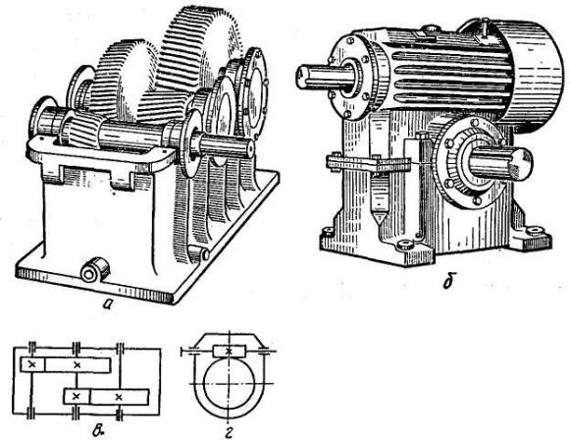

***Рис. 1.3.9. Редуктори:***

*а – загальний вигляд циліндричного редуктора (верхня кришка знята); б – загальний вигляд черв’ячного редуктора; в – кінематична схема циліндричного редуктора; г – те ж, черв’ячного*

* + 1. У редукторах передачі розташовуються усередині корпусів спеціальної конструкції. Нижня частина корпуса редуктора, зазвичай, заповнюється маслом, рівень якого контролюється спеціальною мірною лінійкою – щупом. Під час обертання коліс частина з них, занурюючись у масляну ванну редуктора, піднімає масло й розприскує його, забезпечуючи змащення тертьових поверхонь. Корпуси редукторів (рис. 1.3.9) забезпечуються опорними лапами для кріплення до фундаментів або рам, гаками або рим-болтами для монтажу і ребрами для збільшення тепловіддачі.

**1.3.4. Ланцюгові передачі**

За порівняно більших міжосьових відстаней, коли недоцільно використовувати зубчасті передачі через їхню громіздкість і пасові передачі – у зв’язку з вимогами компактності або сталості передаточного числа – застосовуються ланцюгові передачі.

Ланцюгова передача складається з розташованих на деякій відстані одне від одного двох коліс, що мають назву зірочок, і ланцюга, що їх охоплює (рис. 1.3.10, а). Обертання привідної зірочки перетвориться в обертання веденої зірочки під час зчеплення зірочок з ланками ланцюга і передачі окружного зусилля через натягнутий ланцюг.

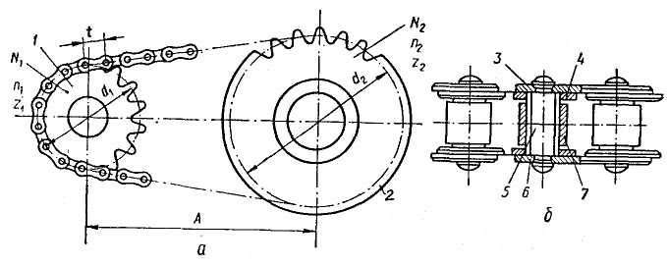

***Рис. 1.3.10. Ланцюгова передача:***

*а – загальний вигляд; б – конструкція втулково-роликового ланцюга; 1 – привідна зірочка;   
2 – ведена зірочка; 3 – зовнішня ланка; 4 – внутрішня ланка; 5 – вісь; 6 – втулка; 7 – ролик*

Ланцюгові передачі, що працюють за великих навантажень і швидкостей, поміщають у спеціальні кожухи (картери), у яких вони постійно й добре змазуються й захищаються від забруднення.

Передаточне число ланцюгової передачі визначається, як у будь-якій передачі, зчепленням:

*і= w*1*:w*2 *= n*1*:n*2 *= z*2*:z*1,

де – *z*1–*z*2 кількість зубів привідної і веденої зірочок передачі.

У якості приводних ланцюгів, зазвичай, застосовуються роликові, втулкові, зубчасті й гачкові ланцюги.

*Втулково-роликовий* ланцюг(рис. 1.3.10,б)складається ззовнішніх 3 і внутрішніх 4 ланок, з’єднаних попарно за допомогою осей 5 і втулок 6. Кожна пара ланок вільно повертається щодо іншої.

У *роликовому ланцюзі* на втулки надягнуті ролики 7, яких немає втулковому ланцюзі. Ролики під час набігання на привідну 1 і ведену 2 зірочки провертаються, зменшуючи тим самим зношування зубів.

За великих окружних зусиль застосовуються дво- і трирядні роликові ланцюги, конструкція яких аналогічна розглянутій.

Передача зубчастим ланцюгом показана на рис. 1.3.11, а. Там же показана форма ланок і їхнє положення на зубах зірочки. Зубчастий ланцюг також складається з набору ланок – пластин, шарнірно зв’язаних між собою осями. Зубчасті ланцюги допускають більші швидкості руху, чим роликові, менше шумлять, але складніші у виготовленні й значно важчі.

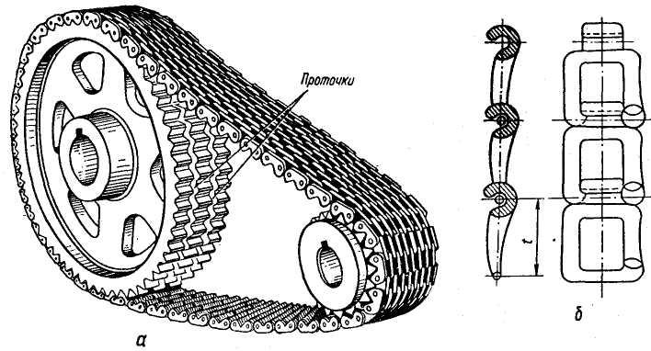

***Рис. 1.3.11. Ланцюги:***

*а – зубчасті; б – гачкові*

Деталі привідних ланцюгів роблять зі спеціальних сортів легованих сталей і піддають термічній обробці, що забезпечує їх необхідну міцність і довговічність.

У деяких малонавантажених тихохідних і невідповідальних передачах застосовуються литі гачкові ланцюги (рис. 1.3.11, б), ланки яких виготовляють з ковкого чавуну.

Всі ланцюгові передачі вимагають постійного догляду (змащення, регулювання) і виходять із ладу в основному через зношування шарнірів, що призводить до збільшення кроку й подовження самого ланцюга.

Крім розглянутих вище передач, що мають постійне або умовно постійне передаточне число і широко застосовуються у конструкціях будівельних машин, верстатобудуванні й приладобудуванні вико-ристовуються передачі зі змінним передаточним числом – так звані варіатори. Найбільше поширення мають фрикційні варіатори (рис.1.3.12), що застосовуються в тих випадках, коли необхідно плавно змінювати кутову швидкість веденого колеса або одержати реверсивну передачу.

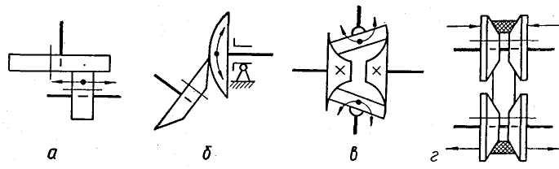

***Рис.1. 3.12. Зміна передавального відношення фрикційними варіаторами:***

*а – переміщенням ролика по радіусу диска; б – поворотом сферичного диска; в – поворотом проміжних роликів; г – одночасним зближенням щік одного шківа і розведенням щік іншого*

У всіх цих варіаторах зміна кутової швидкості відбувається за відповідного переміщення привідних дисків щодо ведених у напрямках, показаних у схемах стрілками; при цьому радіус контакту передачі змінюється, отже, змінюються й діаметри кочення веденого й ведучого елементів, що викликає зміну передавального відношення передачі.